УТВЕРЖДАЮ
Заведующий МДОБУ № 26
ст. Советская
___________М.В. Закалюжная

ПЛАН
мероприятий по проведению
тематической недели детской книги
«Книжкина неделя»

муниципального дошкольного образовательного бюджетного
учреждения детского сада № 26 «Василек»
муниципального образования Новокубанский район

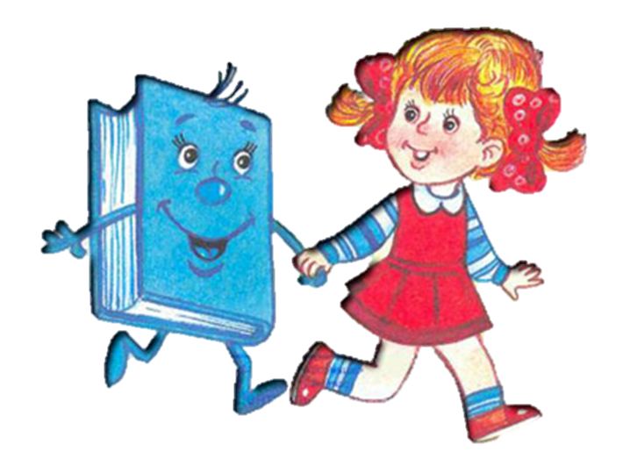

2015 год

Цели:
- введение в практику разнообразных форм и методов работы с литературными произведениями, способствующих приобщению детей к книге для развития познавательной, творческой и эмоциональной активности детей;
- привлечь родителей к совместному творчеству в рамках «Книжкиной недели»;
- воспитывать желание к постоянному общению с книгой и бережному отношению к ней.
Задачи:
- формировать у детей представление о роли книги в жизни человека.
- познакомить детей с различными жанрами книг.
- дать детям знания о роли библиотек.
- обогащать детско– родительские отношения совместным опытом
№ П/П | Мероприятие | Дата | Ответственные
1. | Сказочный понедельник «Сказка ложь, да в ней намек… »  1.Дополнение книжного уголка новыми материалами (книги различного содержания, назначения, оформления).  2.Театрализованное представление детьми старше-подготовительной группы по стихам А. Барто и по сказкам В.Сутеева для малышей. | 12 октября | Воспитатели групп  ст. воспитатель
2. | Журнальный вторник (знакомство с детскими книгами)  Оформление выставки «Книга – мой лучший друг» (младший дошкольный возраст А. Барто и средний дошкольный возраст В. Сутеев) | 13 октября | Ст. воспитатель  Ештокина Г. Н.  Лесоулова М.С.
3. | Рассказкина среда «Литературная карусель»  Литературно-музыкальное развлечение «Ребятам о зверятах» | 14 октября | Муз. Руководитель  Воспитатели групп
4. | Рукодельный четверг  1.Изготовление книжек – малышек, закладок для книг.  2.Организация «Книжкиной больницы», акция «Заболела эта книжка» | 15 октября | Воспитатели групп
5. | Праздничная пятница «Книжкины именины»  1.«Домашнее задание»- предложить детям и родителям дома нарисовать обложку любимой книги, «издать» свою книжку-малышку по любой тематике.  2.Информационно – просветительская выставка для родителей «О книгах и не только». | 16 октября | Воспитатели групп  Ст. воспитатель
6. | Подведение итогов тематической недели  1.Конкурс семейных творческих работ  2 .Викторина "Дерево загадок" (тексты загадок о названии сказок и их главных героях). | 19 октября | Ст. воспитатель  Сапронова Н.Ю.

